ЗАДАНИЯ по РОБО для базового курса
Ответь на предложенные вопросы, отметив один правильный вариант ответа.

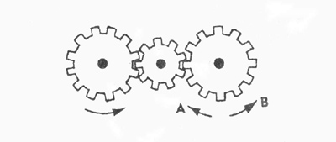
1. Если левая шестерня поворачивается в указанном стрелкой направлении, то в каком направлении будет поворачиваться правая шестерня?

1. В направлении стрелки А.
2. В направлении стрелки В.
3. Не знаю.

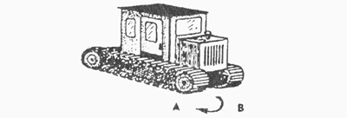
2. Какая гусеница должна двигаться быстрее, чтобы трактор поворачивался в указанном стрелкой направлении?

1. Гусеница А.
2. Гусеница В.
3. Не знаю.

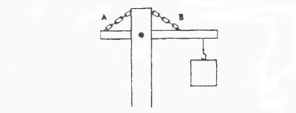
3. Нужны ли обе цепи, изображенные на рисунке, для поддержки груза, или достаточно только одной? Какой?

1. Достаточно цени А.
2. Достаточно цепи В.
3. Нужны обе цепи.

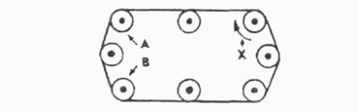
4. Какое из колес, А или В, будет вращаться в том же направлении, что и колесо X?

1. Колесо А.
2. Колесо В.
3. Оба колеса.

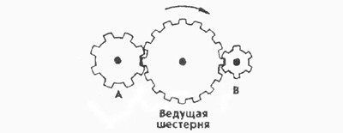
5. Какая из шестерен вращается в том же направлении, что и ведущая шестерня? А может быть, в этом направлении не вращается ни одна из шестерен?

1. Шестерня А.
2. Шестерня В.
3. Не вращается ни одна.

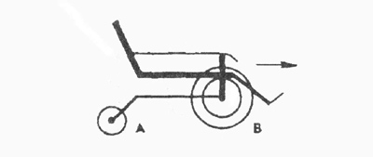
6. Какое колесо кресла-коляски вращается быстрее при движении коляски?

1. Колесо А вращается быстрее.
2. Оба колеса вращаются с одинаковой скоростью.
3. Колесо В вращается быстрее.

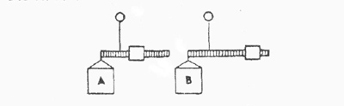
7. Одинаков ли вес обоих ящиков или один из них легче?

1. Ящик А легче.
2. Ящик В легче.
3. Ящики одинакового веса.

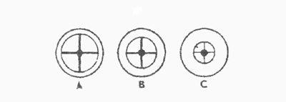
8. Какое из колес, изготовленных из одинакового материала, будет вращаться дольше, если их раскрутить до одинаковой скорости?

1. Колесо А.
2. Колесо В.
3. Колесо С.

9 Какие языки программирования вы знаете?.

